实习工作信息
（总第44期 2011年第4期）

乐山师范学院 教务处 2011年10月17日编发 ___________________

西昌、攀枝花巡回指导工作简报
----“同课异构”，创新巡视指导模式
9月26日晚，教育实习巡视指导第一小组在组长吴忆平老师的带领下，从学校出发，经过一路奔波于第二天早晨6：00到达西昌、巡视指导教师不顾路途辛苦，匆匆赶赴西昌一中进行工作指导。
在西昌一中，巡视小组老师认真调查和聆听了同学们在实习教学和班主任工作的情况汇报，并有针对性地对存在的问题进行了认真指导。吴忆平老师还就教师礼仪和人际交往两个课题给与了耐心、细致的专题讲解。
巡视小组老师们还带领同学们深入课堂，认真听了语文、体育、音乐等课程，并在课后组织了评课。评课中，同学们就教学语言、提问技巧、新课标的理解和把握、学情分析、教材分析和把握等环节进行了具体的自评和互评。指导教师重点对黄杨同学的《鸿门宴》、蹇沁玲和罗雪同学的《独特的民族风》进行了详细的点评和指导。从评课环节来看，学生对小学期中所开设的《课堂观察与评价》课程的理解和把握比较准确，能在听、评课自觉运用。
黄杨同学的《鸿门宴》一课的教学，反映出该同学较高的文学素养和其对语文课程“工具性”和 “人文性”理念的较为准确的把握。
老师们引入“同课异构”这一培训模式对学生进行指导。第一次，由蹇沁玲同学按自己的教学设计进行《独特的民族风》的教学（由于教学设计的结构不是很合理，加上紧张等多方面原因，课堂效果较差）。课后，老师们有目地的对教学设计进行了研讨。通过集体评课、备课，第二天，由罗雪同学就同一课题《独特的民族风》进行教学，由于教学设计合理，教学效果有了明显提高，尤其在课程重难点的把握、教学技能等方面的把握较准确。特别是对音乐新课标中的“感受与鉴赏”环节的把握程度明显有很大的提高。这样的指导让学生对教学设计的理解更加深刻，同学们都兴奋的表示，收获很大。童文学所长从教育学和心理学的角度，对“同课异构”这一培训模式进行了讲解。
9月27日下午，巡视指导老师们不顾疲劳，赶赴攀枝花，对在攀枝花三中的实习生进行指导。
在西昌、攀枝花期间，指导老师们还通过多种渠道和相关的基地学校领导取得联系，了解我们学校学生的实习情况，听取他们的意见并与之交换意见。指导小组还对基础教育新课程的开展情况进行了相关的调研。并向基地学校领导和教师们宣传《基础教育论坛》杂志，并进行了组稿工作。
通过调研，巡回指导小组在认真总结与反思的基础上，构思了“师范生实习领队教师联盟”这一实习管理新模式，并将这一模式与各个基地学校的相关领导进行了交流，由于“教师联盟”在整合人力资源和提高实习生的师范技能方面的独特优势，引起了相关学校领导的兴趣，并得到了他们的大力支持。巡回小组还与攀枝花的二十三中，十八中等学校建立了合作意向。
巡视小组还去看望了在攀枝花米易县顶岗实习的音乐学院和美术学院同学，对同学们在实习中遇到的问题进行了解答。
巡视指导小组的工作受到了实习学生的欢迎和肯定，每到一个学校，同学们都以期盼的心情等待着我们，告别的时候，表达了依依不舍的情谊。
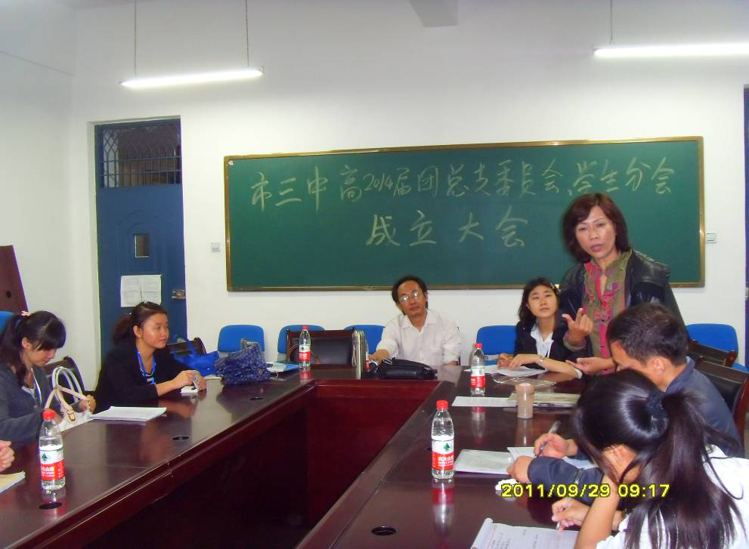
在攀枝花三中进行指导
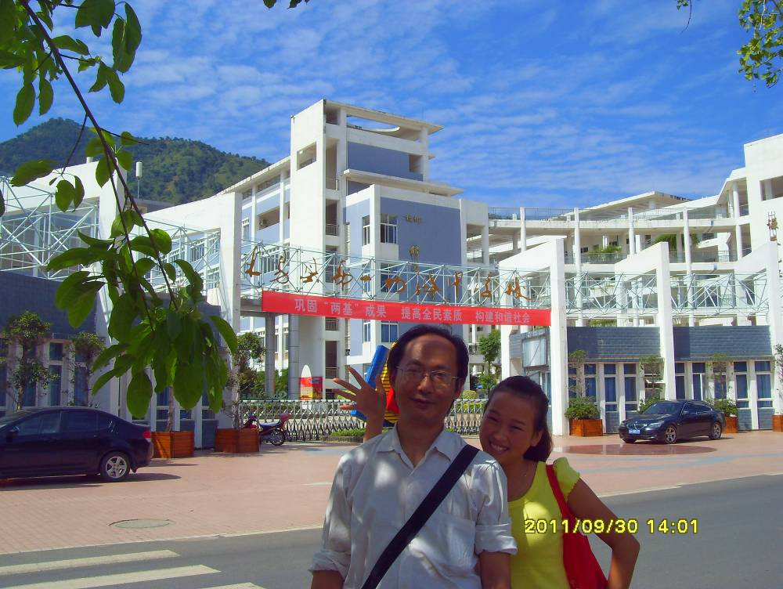
看望米易顶岗实习同学

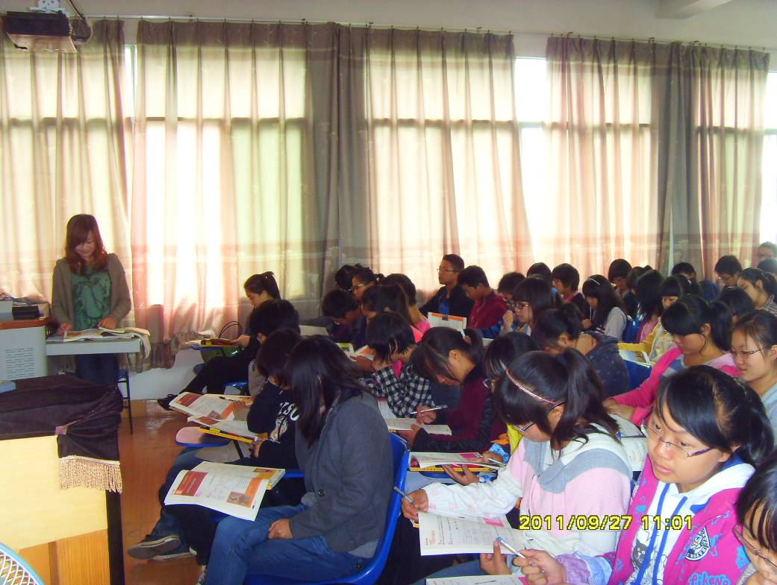
西昌一中音乐课《独特的民族风》

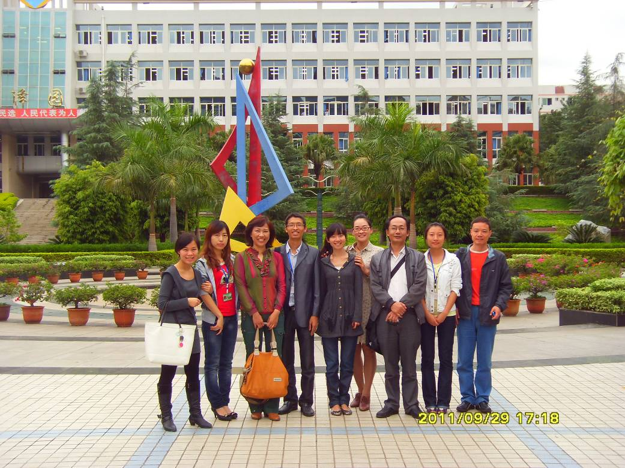
与攀枝花三中实习同学合影

列五中学实习组实习小结
初登讲台，品尝教师的酸甜苦辣
实习心得
雨过天晴，空气中弥漫着雨的清香。实习进行了两周，一切都很顺利。我要说的是：收获很多，学习到的也很多。遇见过令自己头疼困扰的事，也遇到过发自内心感动高兴的事儿。
印象最深的是本周五早上的语文早自习，像往常一样初一七班的孩子们拿出课本跟着领读一起朗读课文。起初，传遍教室的读书声并不是很大，读书声也没有底气。突然，隔壁班的领读用他洪亮的声音起了一个头：“《龟虽寿》，曹操，一二”，顿时，隔壁班的孩子们书声琅琅，底气中足，声音洪亮。我来到七班的教室，他们正在笑隔壁班那位领读的学生，随后，他们也不甘示弱，我们班的领读也大声地起了个头，大家在这样的氛围中都张开自己的嘴大声地朗读课文，个个激情澎湃，顿时全教室的读书氛围被带动起来了。坐在办公室的班导田老师听见他们大声地朗读课文也跑来教室，看着他们大声地朗读课文很会心的笑了一笑。
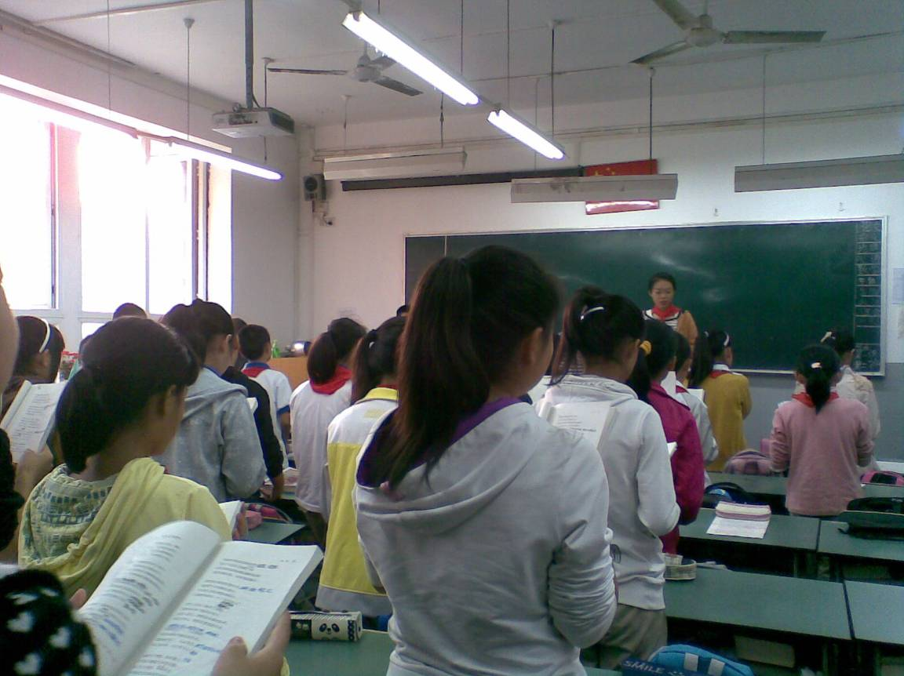
在早自习结束后，我与班导交流，说到七班的孩子很乖很自主，也很活跃。班导田老师就给我说：其实有些时候确实十分需要这样的环境、这样的氛围让学生受到感染，养成一个好的行为习惯。随后，田老师也给我讲了一些如何提高班级积极性、调动学生的积极性，凝结班级团结力的经验。我觉得自己是幸运的，实习让我学到了很多，也积累到了很多感动的时刻，这些都是十分珍贵而又美好的回忆。
除此之外，也遇见了一些让我觉得很困扰的事。每次在开始午休的时候，他们总是很吵很闹，我让他们安静，总是有少数的同学不听招呼。在一次与班导的交谈中，他给我指点迷津说到：这些孩子们不能时刻处于一个很随和的状态，有时你需要一些严厉，不然你是罩不住他们的。听了田老的指点，我感受很深。从内心觉得当一个好老师不容易，但是，我更加地坚信了我的选择！

文新学院 王金花

在这一周里，第一次以科任老师的身份站上了讲台，印象深刻。
其实，教案早就已经写好了，下来也没少做准备，可是，无论怎样，总是会控制不住的紧张，总是反复的看自己的PPT和教案，脑子里面一次又一次的模拟实际教学会是怎么样的，反复回想课堂的流程。终于，到了踏上讲台的那一刻，虽然在此之前，我已经在这个讲台上站过很多次了，可是，却是第一次以如此紧张的心情站在这里。当课堂开始的那一刻，突然发现，自己放松了很多，虽然还会有些紧张，不过好多了，但随着课堂的进行，还是发现会有一些口误以及卡壳，还有一个问题就是设计教学时，无法很好的控制教学的时间，教学内容在距离下课还有几分钟的时候就已经结束了，最后只有靠解决上节课的练习把时间用完。下来，带我的班导师给我讲了很多我上课的不足和需要改进的地方，来听了我课的那几个同学也给我提出了一些建议，下来的时候，自己也做出了一些调整，在接下来的第二第三节课里面，自己都可以感觉到自己上课的状态有了一些改善，多了一些从容，少了些拘谨，课堂也显得更加流畅一些。下来指导老师也给予了我肯定，同时也给自己积累了一些信心。
然而，第二天，感觉又是一个晴天霹雳，第一堂课下来，自己都觉得上的很差，下来指导老师还是很细心的给了我评价和意见，也安慰我说，她实习的时候也是这样的，下来我也自习回想了自己上课的过程，做出了一些改进。下午的课，学校巡视组的老师来听课，可能是自己给自己加了一些压力，所以整个课堂显得自己神经十分紧绷，有点过度紧张而使得自己讲到一半卡壳了，忘记下面要讲什么，也让自己后面的教学出现了不少的问题。
下来，毛老师给我分析的很多，自己也反省了一些，发现，自己有许多的硬伤，还有许多需要改进的地方。仔细想想，有时候自己把教初中看的太简单了，当自己真正要站上讲台的时候，显得准备不足。自己并没有下来把准备做好做足，所以在课堂上更多的时候自己像是在背自己准备的内容，并没有真正的成体系和内化，同时，在上课的时候，我更多的准备都是以自己为主体，没有太多的去分析，初一学生到底认知水平达到了怎么样，而使得自己的问题和素材在面对初一学生时显得太大。还有就是自己对时间的把握不能良好的控制，而让对重难点的讲解不很到位，问题没有层次和递进。
一堂课40分钟很快就过去了，但是它背后所体现出来的问题需要我用多倍的时间来反思和解决。指导老师说的对，抓住一切的机会，能多讲就讲，不要怕出错，从错误中总结经验才能提高。说实话，经过这几次课，对自己是一个不小的打击，我也承认，多少心里有了点阴影，不过，我也相信一切都会好的，这是一个过程，需要一点一点的调节。在接下来的实习生活中，多实践，还要多学习，同时，还要多反思总结。
化生学院 王侄佟

时间过得好快，一周的时间又要过去了。这周在班上试讲了一次课，内容是“用phtoshop制作渐变的小球”，听李老师讲的时候觉得似乎很轻松，但是我自己实际操作后才发现在真实的课堂上给层次不同的学生上好一节课是那么不容易。
首先，在导入上，我的语言太平淡，这样不容易引起学生学习的兴趣。其次，由于是第一次在真实的课堂上面对将近七十个学生讲课，我显得有点紧张，以至于有时候语言不是很清楚。第三点，我忘了及时表扬做得好的学生，这样的次数就了，可能会挫伤学生学习的积极性。
在我自己总结的基础上，李老师给我提出了两条非常宝贵的意见和建议：1、我在上课时语言过于平淡，缺乏幽默感，这样学生就不那么感兴趣并且在听课的过程中容易走神。2、年轻老师上课应该更有活力，要多思考怎样调动学生。3、老师不可能什么都懂，并且一个优秀的老师教出来的学生应该比自己的老师强，所以老师交给学生的只是一些基本的方法，尤其是像PS这种课，要鼓励学生自己去探索、去想象。
在这周的听课过程中，我比以前有目的性了，比如着重学习教师语言的感染力，比如着重学习教师的控堂能力。
虽然经常回去都感觉很累，但是心里是高兴的，因为每天都觉得充实。以后还要多学习和不同的老师相处的方式，人与人之间的交往真是门博大精深的学问，要用一生的时间去学习。我相信，只要我尊重老师，尊敬老师，他们就不会排斥我的。当然，怎样让老师愿意指导自己需要自己不断的努力。
做任何一件事不做则已，做了就力求做好，遇到困难不要灰心，无论什么时候，都要自信，加油！
计科学院 吴姗

每天都觉得很累，刚开始的几天觉得还算轻松，但是这几天都是拖着疲惫的身子去学校，迈着沉重的步伐回家。我深深体会到当班主任的辛苦，平时要处理的事情太多，连中午都不能稍微休息一下，整天下来身体就很疲倦。班上有问题学生，还是绞尽脑汁的想办法帮助他，真的是整天都处在忧虑状态。所以经常有人说当教师容易变老，心理压力就太大。每天在办公室目睹班主任们做的事，我真的不得不感叹，不得不重新审视自己是否要当人民教师。说实话，我有点被吓到，有点怀疑自己是否能承受学生们给我带来的问题，有点担心自己是否能妥善的处理好学校里的事情。但是有时候又觉得每天和孩子们待在一起是件很幸福的事，至少很单纯。许多班主任都认为只要不谈及学习，孩子们都是很可爱的。
今天李老师整节英语课的内容就只教了学生读新单词和复习了昨天讲的What’s your name? My family name is ….My first name is ….似乎感觉整节课的时间都用来教读新单词太浪费了，但是李老师教读单词时并不是就单单教学生读，而是引领学生根据音标去读、去记。在他们脑海里灌输看音标读单词、根据音标记单词的思想。刚开始带着他们去记去背，久而久之他们就懂的见到一个新单词看到音标要怎么读，要怎么记才是最有效的。现在看起来是很繁琐，很拖，但是慢慢到后面，就越来越顺，就不用再去费口舌强调怎样怎样背单词。刚学英语的娃娃，不是一味的去抓进度，把要上的课文赶紧上完，而是首先要让他们抓好基础，一步一步来，让上梯子一样脚踏实地。就算把课文全讲完了，但是学生没掌握有什么用，做得是无用功。今天讲的没接收，不当下就补起，只会越堆越多，学习越来越不好。这是有反作用的。
每个孩子都有闪光点，当老师的就要善于发现学生的闪光点。当孩子犯错时，不是一味的批评他，骂他，打他，而是以理服人，用他得闪光点去鼓励他往好得方向发展。一个人的心理暗示是有很大影响的。如果学生犯错了，班主任常又打又骂的，久了就会在孩子的心里留下一个印象：反正在老师眼里我就是一个坏孩子、不学好的人，我就不改了，我就不学习了。反而让他们叛逆了。相反的，老师用他得闪光点去肯定他，激励他，他会觉得：就是啊，我有这些优点的，不是一无是处。也不会让他们对自己没有信心，至少有一个闪光点在支撑他。所以班主任在处理学生犯的错时，要讲究方法，不要适得其反。
外国语学院 殷彩勤

又是一不平常的一周，不过这周对于作为实习生的我来说算是基本进入正轨了。和班上的同学们也算是相处的比较和谐，和班导师的相处也不再那么尴尬，感觉已经比较随意。所以总的感觉还是比较好的，或许不久后我会更像一名老师吧。
虽然感觉融入了班级，但是这一周仍然有让我十分纠结的事，这周我讲课。所以从上一周我就已经开始准备了。可是上课的时间却是从周一不断地往后推迟，直到今天，也就是周四，而且还从第三节调到了第五节。每天都在紧张中度过，要不时的回忆一下教案上的内容，又要在回忆中思考可能出现的问题，或是进行修改。总之是在练了无数遍之后才稍感觉满意的。所以，昨天还在班导师那儿进行了试讲，老师又知道了我很多，帮我把不足处进行了修改和调整，有的地方还提出来讲课方式，让我体会到我的指导师真的是一个非常优秀和待人极好的老师，难怪所有的实习老师都会不时的赞扬他。我很感激我的班导师。可是，今天的上课情况却非常的不乐观，效果完全没有我想要的那样。在讲完基础知识前我讲的太快了，那是我在开始进入应用举例阶段时发现的，让我有一小小担心，怕等内容讲完后人还有很长时间空闲，不过好在我有多准备习题，所以就放下心来。但是，例习题的的讲解就太糟糕了，站在讲台上的我根本就完全忘记了要怎么求解问题，所以给出问题后就不知道该怎样做了，我记得书上又说课堂上课采用海绵式活动以提高学生注意力和增强学习兴趣的，可是我因为忘记怎么做题了，就在一边研究解题步骤了，当班导师向同学们分析题时我才反应过来，原来太过安静了，是会造成不好现象的。最惨的是，讲最后一道题时，我竟然自己都做不出来，那时候的我才叫脑袋里一片空白，讲不出来时又急，所以不管三七二十一，直接把答案用PPT打出来了，紧接着下课。这就是我的第一节课，觉得太丢脸了，我都不敢面对班上的同学们了。而且班导师，还有带队老师胡老师都放下自己的事，抽时间来听我的课，让我觉得太对不起他们了。对于自己的问题，我知道一直有语气太过平淡，没激情，太温柔的毛病，但从来没想到教室后面的学生听不见的情况，这还是老师告诉我的，好在坐在前面的同学们都为我打气，一直响应我，要不然今天的可就更惨了。哎……我会努力改掉毛病的，希望我班上的学生不要对我这不合格的实习老师太失望！
数信学院 夏洁
我们在沐中
——化生学院余孟春实习日志
沐川中学，沐川县唯一一所普通高中，坐落于风景秀丽的余家山麓。60多年的书香墨韵，培育出了一批批优秀学子。沐川中学近年来快速发展，归功于沐中人不因落后而丧志，敢于向落后挑战；不因困难而畏缩，敢于向困难较劲。
三年了，当我再次走进沐川中学——我的母校时，“立德树人”四个大字映入眼帘，带给我的不只是震撼，更多的是感动，感动着“为生存和发展而学习”办学理念和“不甘落后，敢为人先”的沐中精神。
从8月31日到沐中教务处报到至今，已有一个多月。在这一个月里，我们实习在沐中，尝试着实现从学生到教师身份的转变；尝试着走上讲台，真正面对近七十双期待的眼神。努力让自己做的更好，同时在教学实践中感悟甚多！
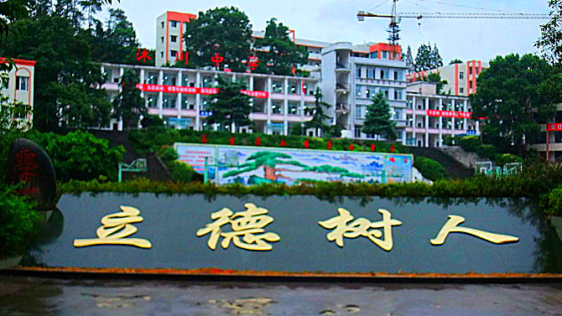

沐川中学校训，三分钟就够了？！

有一次，我在巡视早自习的时候，发现班上那个很活跃很调皮的男生就总是打瞌睡，在我提醒了两次之后还是提不起精神。我走上前去，小声说：
“昨晚熬夜了，没睡好？”
“没有，我还不到十点就睡了，就是怎么也睡不着，然后就没睡好咯。”
“你这样不仅早读上不好，而且还要影响周围的同学。可不可以坚持一下，早读下课后再说？打起精神来，好不好？”
他用一种很无辜很委屈的眼神看着我，看来要让他打起精神上好早读是很难办到的。突然心生一计，不知是否管用但也只能冒险一试：
“要不这样，给你三分钟够不够，我准你睡，睡三分钟，之后你得必须打起精神来，好不好？”
“可以吗？待会儿被班主任逮到怎么办？”
“只要你答应我三分钟后打起精神，老师那边就没关系的。”
“好！”于是，他把帽子（衣服上的）戴上，衣服拉链一直拉到头顶，倒头就睡。我帮他盯着检查的早读的老师和时间。三分钟之后，我把他叫醒，并且说：“希望你遵循我们之间的约定，我说到做到，你男子汉当一诺千金，也得做到你答应我的，好不好？”他没有说话，只是使劲的点头，并且开始大声地朗读。
我想，就这样的情景，任何斥骂都比不上这三分钟，其实并不多，仅仅三分钟，只要三分钟就好。
大学三年，还是不会做高一的题呢？！


有一个晚自习，评讲化学练习册。有个男生问我一道题，我给他讲了一种方法后，突然灵感来了，试了另一种方法，但是有一点点小问题，没有搞定，我正在想为什么呢，哪里出了错呢？突然，另一个男生在我耳边冒了句：“三年大学之后，还是做不起高一的题啊，哎……”当时，说实在的，我很生气，若是以前的我肯定回他一句，让他无地自容，甚至有可能破口大骂。但是，这次我只是愣了他一眼，不焦不燥，不急不火得说：“我在想第二种方法，好不好？”“好嘛……”一种很不屑的语调，无疑充满了挑衅，对于我这个实习老师完全不在乎，也不曾放在眼里。没关系！或者，
批改作业中……
我从来没有“要把我放在眼里”的想法，我的原则是和平共处，相互促进，共同进步。
但是，我不得不承认火箭班的他们基础很好，也不免有些同学会故意刁难，我只能准备充分，见招拆招了。记得在上第一节课的时候，便对全班同学说：“我虽然是大学快毕业了，比大家多学了几年化学，但是我不是圣人完人，我或许不能立刻马上解决大家提出的任何一个问题，只是我需要时间，你们也需要时间，让我们都给彼此一定的时间都去思考，说不定在某个时刻灵感来了，难题就解决了呢。所以，很多时候需要彼此的理解，我理解你们，也希望同学能体谅一下我，好不好？教学是一个相长的过程，希望在接下来的一个多月近两个月的时间里，我们相互学习，相互促进，共同进步，好不好？”当全班齐声回答“好！”时，我很感动，不为别的，仅为同学们的体谅，仅为自己的成长与进步。
但是，那个男生的话，确实让我有一定的反思。不过，仅为无心之过，又何必斤斤计较呢？
“大学三年，还是不会做高一的题，哎…”呵呵，我不知道怎样去形容当时的心情，用怎样的文字以透露心声，对于刚走上讲台毫无经验的我来说，这是怎样的哀痛与伤心？是多大的讽刺与蔑视？是怎样故意刁难和让我难堪？
现在回想，似乎没有什么，吾非完人，何有不被质疑的呢？那是因为我还有更大的空间去进步与完善。我应该庆幸，我的淡定没有让他的“阴谋”得逞，我还是乐呵呵的我，并不是气急败坏。或者，这样就足够了。其实，我也可以这么淡定，不带一点情绪化的去处理此类突发状况，我想，我进步了，我因为你们而进步了……

真得谢谢你们！！
那天晚上，火箭一班的晚自习，本来是同学们自己做一节课，我再评讲两节课的。结果期间陆陆续续有同学问问题，我还是一一解答，相当于也就上了一节课。课间十分钟还是没有机会回办公室，一直在教室解答同学们的问题。在第二节课下课的时候，几乎说不出话来了，还是有很多同学在不断问题。其中，我听见一个女孩说：“你们待会儿再问嘛，让老师休息去喝口水嘛！”当时，我很感动，我没有说什么，只是对她微微一笑，这可爱而善解人意的女孩……
我在不断的磨练中慢慢成长与成熟，其实，很多曾经我认为自己不可能做到的事情，现在我做到了：面对伤心愤怒的事情，我可以做到很淡定，泰然若之的对待；我甚至第一次穿着高跟鞋时就走上讲台，上了一个晚自习，整整站了三节课；可以在评讲周记作文的时候毫无顾忌地与对大家分享我高一时军训的糗事……

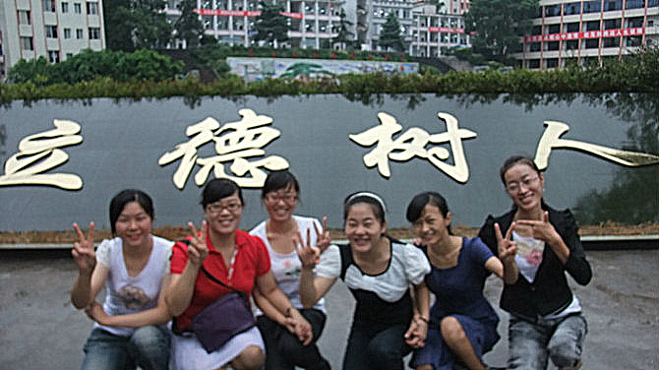
实习以来，我越来越享受站在讲台上的感觉，面对双双期待与求知的眼神，和明白知识或是道理之后脸上真诚的喜悦，我很快乐，我享受这种愉悦！或者，我要谢谢你们，真得很感谢，不为什么，只是发至内心……
我们实习在沐中，我们感受着来自沐中领导的关怀和沐中老师的温暖。我们的房子租在离沐中一公里左右的教师公寓，三室一厅，对于我们四人来说很宽敞，甚至有点奢侈，用的锅碗瓢盆所有厨具都是指导老师借我们的。校领导时不时抽出时间和我们开座谈会，了解我们在沐中实习的情况，关心我们是否适应沐中的生活，同时对我们提出更高的要求。
我们将在教育实习中不断进步，不断完善，不断超越自我。

